МУНИЦИПАЛЬНОЕ БЮДЖЕТНОЕ ОБЩЕОБРАЗОВАТЕЛЬНОЕ УЧРЕЖДЕНИЕ
«АЗИМОВО-КУРЛЕБАШСКАЯ НАЧАЛЬНАЯ ШКОЛА-ДЕТСКИЙ САД»
КАМСКО-УСТЬИНСКОГО МУНИЦИПАЛЬНОГО РАЙОНА РТ

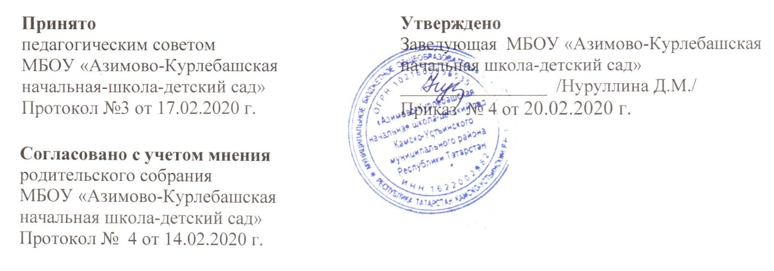

ПОЛОЖЕНИЕ
о формах получения образования в МБОУ «Азимово-Курлебашская начальная школа-детский сад» Камско-Устьинского района РТ

